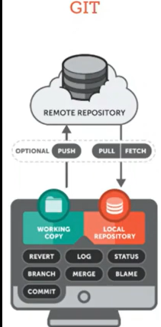
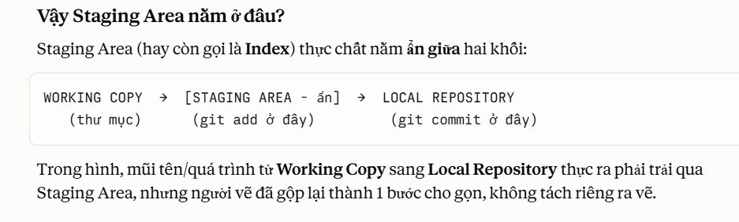

git init - - bare centralRepo #Tạo phiên bản giả lập Github một Repository không có working directory.

git clone centralRepo Dev1 #Sao chép 1 bare Repo ra 1 thư mục mới tên là dev1
Nếu là GitHub thật thì hoàn toàn tương tự, chỉ khác ở phần nguồn (thay vì đường dẫn local, bạn dùng URL):
git clone https://github.com/hungtq1eaut/tenrepo.git Dev1
hoặc dùng SSH:
git clone git@github.com:hungtq1eaut/tenrepo.git Dev1
git restore intro.txt # Nếu xóa nhầm mà chưa commit ta có thể restore
git revert mã hash # để lấy lại file đã xóa

